哈尔滨工业大学

<<数据压缩>>
实验报告

(2020年度春季学期)

姓名： | 彭钰驯
学号： | 1170300916
学院： | 计算机科学与技术学院
教师： | 刘岩

大作业 变换编码的设计与实现

实验目的
一、 采用dct变换，编制对图象进行变换的程序，图象采用8x8分快。
二、 对变换系数做Z型扫描，分别采用前2、3、5、8个和全部系数恢复原图象，观察结果，给出psnr值。
三、对变换后系数做量化，量化表采用JPEG量化表，量化过程如下：
F(i,j)=C(i,j)/Q(i,j)，
其中C(i,j)为变换后系数，F(i,j)为量化后系数，Q(i,j) = K q(i,j)，q(i,j)为JPEG基本量化表。
量化后做重构图像（反量化，反变换），
1） 计算K=1时的PSNR值，
2） 求PSNR大约分别为25、28、30、35时的K值。

实验环境
系统环境：windows 10;
编程语言：python3.7

实验原理

时的K值。

实验过程与结果

DCT变换
DCT变化是：将图像分解为8×8的子块，并对每一个子块进行单独的DCT变换，然后对变换结果进行量化、编码。

fill(img)函数对图像分别用0填充直到其矩阵的height和width都是8的倍数。DCT函数的参数是一个8*8的矩阵。
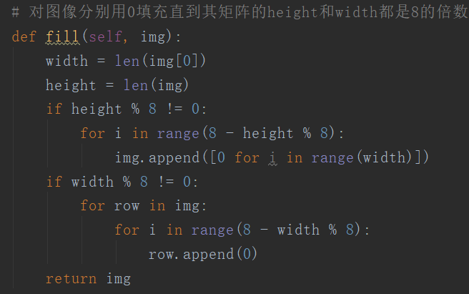

split(img)函数将图像以左到右，上到下的顺序分成多个8*8矩阵，并返回这些矩阵连成的数组。

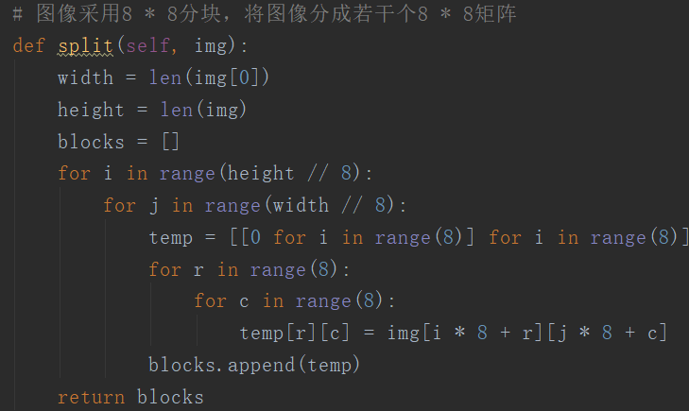

对变换系数做Z型扫描
对一个图像进行 Z 型扫描
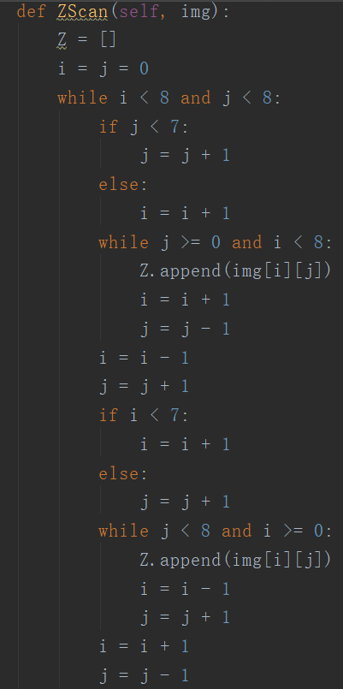

对变换后系数做量化
table0是亮度的量化表。
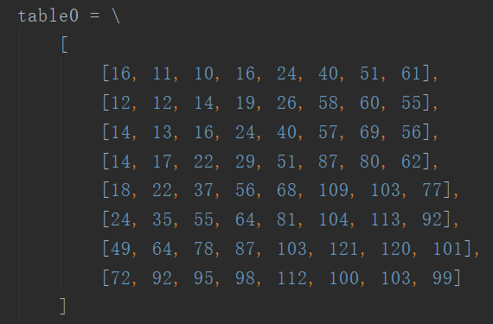
table1是色度的量化表。
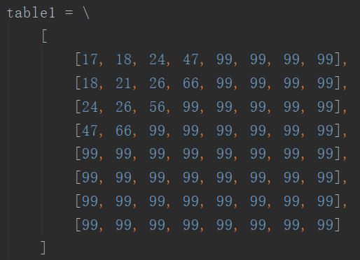
对Y图像量化。
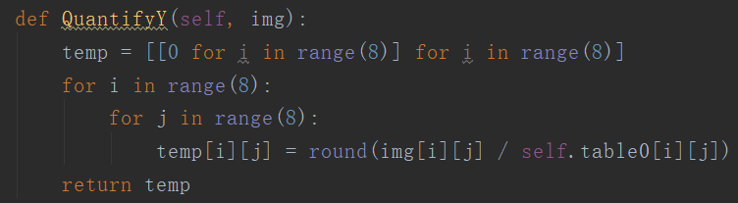
对U、V图像量化。
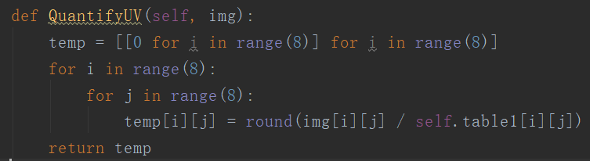

量化后做重构图像
（反量化，反变换）。
对Y图像反量化。
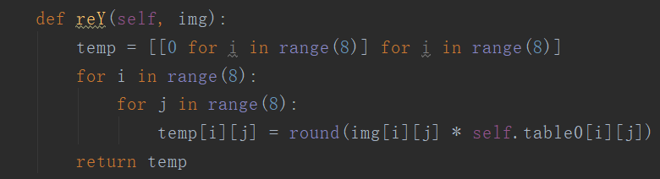
对U、V图像反量化。
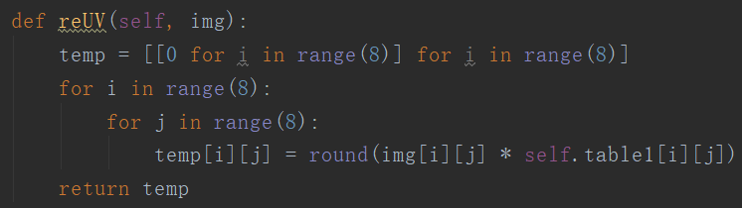

实验心得
通过这次实验，我获得了

